Щороку, на початку грудня місяця, разом із світовою спільнотою, Україна відзначає Міжнародний день людей з обмеженими можливостями. На їхню долю випали нелегкі випробування, однак вони, долаючи труднощі, проявляють виняткову силу духу і непохитну віру в життя.
Станом на 01 січня 2020 року, в Україні 2,7 млн осіб мають інвалідність, у тому числі: 222,3 тис. осіб з I групою інвалідності; 900,8 тис. осіб з II групою інвалідності; 1416,0 тис. осіб з III групою інвалідності та 163,9 тис. дітей з інвалідністю віком до 18 років.
Проведення Міжнародного дня людей з інвалідністю спрямовано на привернення уваги до проблем цієї категорії суспільства, захист їх гідності, прав та благополуччя, на переваги, які отримує суспільство від їх участі в політичному, соціальному, економічному і культурному житті.
Звичайно, цей день не можна називати святковим, про те він підкреслює необхідність досягнення забезпечення рівних прав осіб з інвалідністю і їх участі в житті суспільства. Цей день – день підведення підсумків зробленого для цієї категорії громадян, аналізу фактичного становища людей з особливими потребами в суспільстві і визначення планів щодо поліпшення їх життєвого рівня.
На території Слобожанської громади, з урахуванням ново приєднаних населених пунктів (с. Балівка, с. Партизанське, с. Василівка, с. Олександрівка), станом на 01.11.2020 року, проживає 996 осіб з інвалідністю всіх категорій, з них: 74 – діти з інвалідністю віком до 18 років.
Слобожанська селищна рада, депутатський корпус з величезною повагою ставляться до незахищених верств населення нашої громади. З березня 2020 року всі служби, які надають соціальні та адміністративні послуги знаходяться в одному місці, а саме за адресою: смт Слобожанське, вул. Будівельників, 18.
Наприкінці червня для створення безбар’єрного середовища для маломобільних груп населення (осіб з інвалідністю, осіб похилого віку, вагітних жінок, осіб з дитячими колясками та тих, хто має тимчасові проблеми зі здоров’ям), будівля, де розташовані відділ соціального захисту населення та Центр надання адміністративних послуг - облаштована пандусом.
Облаштування пандусу проведено за рахунок коштів селищного бюджету.
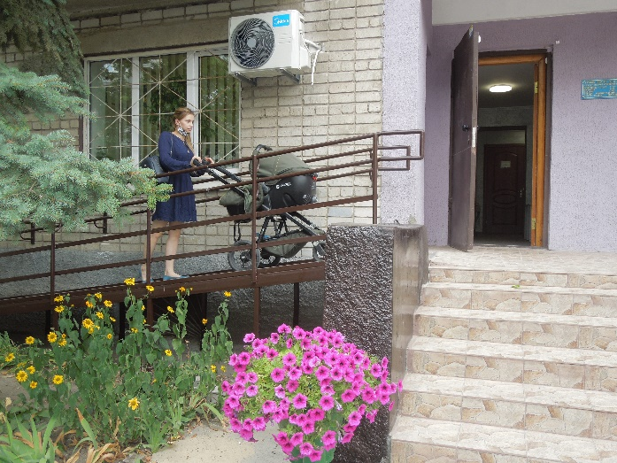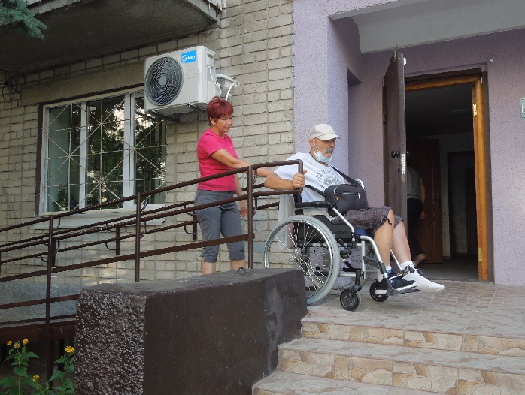

За рахунок коштів державного бюджету, 255 осіб Слобожанської громади отримують щомісячні виплати відповідно до Законів України «Про державну соціальну допомогу особам з інвалідністю з дитинства та дітям з інвалідністю» та «Про державну соціальну допомогу особам, які не мають права на пенсію, та особам з інвалідністю». Непрацюючі батьки дітей з інвалідністю отримують надбавки на догляд.

15 мешканців громади отримують щомісячну допомогу по догляду за особою внаслідок психічного розладу з інвалідністю 1 або 2 групи. Така допомога передбачена теж за рахунок коштів державного бюджету.
27 осіб отримують компенсаційні виплати на догляд за надання соціальних послуг (особам з інвалідністю, особам похилого віку). Компенсаційні виплати здійснюються за рахунок коштів місцевих бюджетів.
КЗ «Центр надання соціальних послуг» Слобожанської селищної ради (раніше був КЗ «Милосердя Слобожанської селищної ради»), особам з інвалідністю надаються послуги консультування. Також вони отримують у самому закладі або безпосередньо вдома безкоштовні послуги перукаря.
У період дії карантину було організовано доставку предметів першої необхідності за їх замовленнями та за їх кошти отримання, доставку інсуліну для осіб з захворюванням на цукровий діабет. Також за допомогою обласного бюджету, корпорації магазинів АТБ та АШАН, ТОВ м’ясокомбінат «Ювілейний», ПП «Сігма» було організовано доставку безкоштовних продуктових наборів.

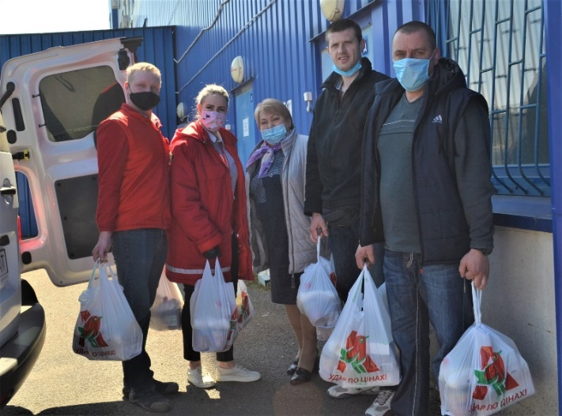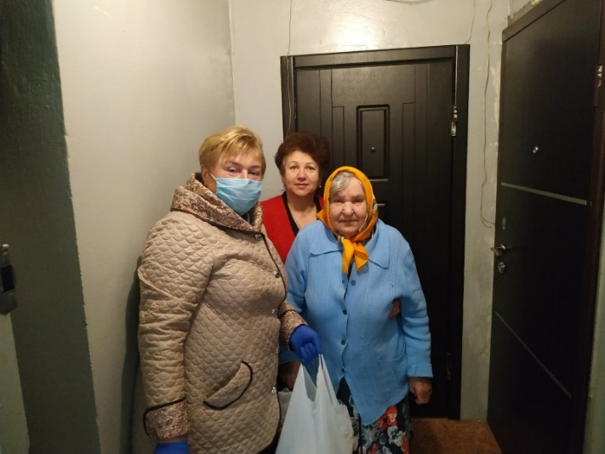

Відділом соціального захисту населення Слобожанської селищної ради спільно з сектором охорони здоров’я виконавчого комітету Слобожанської селищної ради, на виконання програми «Розвитку охорони здоров’я Слобожанської селищної територіальної громади на 2020-2022 роки», було розроблено Порядок надання послуг безкоштовного зубопротезування пільговим категоріям громадян, в тому числі і особам з інвалідністю, за рахунок коштів бюджету Слобожанської селищної територіальної громади. На надання даної послуги селищною радою у 2020 році виділено 30,0 тис. грн. Послуга надається одному пільговику у сумі до 2500,0 грн на рік. Хто ще не скористався цією послугою – знайдіть час та використайте своє правом на надання послуги безкоштовного зубопротезування ще у цьому році.
Заходами до Програми соціального захисту населення Слобожанської селищної територіальної громади, щорічно передбачаються кошти на придбання путівок на санаторно-курортне лікування пільговій категорії населення, в тому числі і для осіб з інвалідністю загального захворювання. Але у 2020 році, у зв’язку з карантином та обмежувальними заходами, пов’язаними із поширенням гострої респіраторної хвороби COVID-19, спричиненої коронавірусом SARS-CoV-2, для того, щоб не наражати на небезпеку мешканців громади, не проводилося санаторно-курортне лікування пільгових категорій населення.
У селищному бюджеті, щорічно, відповідно до «Програми соціального захисту населення Слобожанської селищної територіальної громади», передбачаються кошти на надання матеріальної підтримки найбільш вразливим верствам населення. Важливо, аби майже кожен громадянин, який проживає на території Слобожанської громади, відчував підтримку з боку керівництва громади.
Так, до Міжнародного Дня людей з інвалідністю, відповідно до рішення виконавчого комітету Слобожанської селищної ради від 18.11.2020 року №43, у грудні місяці матеріальну допомогу отримають 84 особи з обмеженими можливостями, з них: 42 – молодь до 35 років з інвалідністю та 42 – сім’ї, де виховується дитина з інвалідністю віком до 18 років.
Переймаючись буденними проблемами, ми повинні замислитися над непростою долею людей з вадами здоров’я і не тільки у цей день, а й протягом року не забувати про те, що поруч з нами живуть люди з обмеженими можливостями, і вони потребують допомоги і уваги.
Тож хочеться побажати їм витримки, здоров’я, оптимізму, можливості втілити в реальності їх плани та задуми. Хочеться подякувати всім, хто опікується людьми з обмеженими можливостями, адже надання їм щоденної підтримки та допомоги – реальний вияв милосердя, людяності та любові до ближнього.
З великою повагою, начальник відділу соціального захисту населення Слобожанської селищної ради – Оксана ЯРЕМЧУК.

